QCM | Nom : _____________ | Prénom : ____________ | Date : ..… /.… /…….
Classe :  _______ | Prérequis : Les éléments de carrosserie  Les thermoplastiques
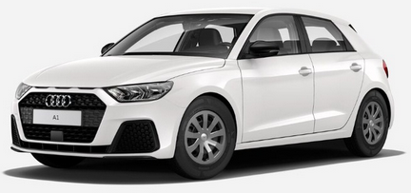
Vous allez devoir répondre au questionnaire ci-dessous, celui-ci vous permettra de réviser vos prérequis et vos connaissances déjà acquises en PFMP.
Ce questionnaire se présente sous forme de QCM (une ou plusieurs réponses sont possibles)

QUESTION 1 :
Quelles sont les éléments amovibles qui composent l’Audi A1 ?
Pare choc
Aile arrière
Pavillon
Porte avant

QUESTION 2 :
Quelles sont les éléments inamovibles de l’Audi ?
Longeron Avant
Rétroviseur
Jupe arrière
Optique de phare

QUESTION 3 :
De combien de pourcentage de matière plastique peuvent être composé les véhicules automobiles ?
0 %
20%
50%
100%

QUESTION 4 :
Quelles sont les deux familles de plastique qui existent ?
Thermoplastique
Thermomètre
Thermo contact
Thermodurcissable

QUESTION 5 :
Quels plastiques font partis de la famille des thermoplastiques ?
Polypropylène (PP)
Epoxy
Polyéthylène (PE)
Polyester

QUESTION 6 :
Quels plastiques font partis de la famille des thermodurcissables ?

Polyuréthane
Abs
Polycarbonate
Vinylester

QUESTION 7 :
Quels sont les avantages de l’utilisation du plastique dans l’automobile ?

Gain de poids
Difficulté de réparation
Résistance aux gros chocs
Réduction de la consommation

QUESTION 8 :
Comment reconnaître un thermoplastique d’un thermodurcissable ?

En le mettant dans l’eau
En le chauffant
En regardant sa désignation à l’intérieur de l’élément
En le sous pesant

QUESTION 9 :
Pensez-vous qu’il y a du plastique sur une moto ?
Oui
Non

QUESTION 10 :
Quelles sont les procédés de réparation des thermoplastiques.

Réparation par collage
Réparation par rivetage
Réparation par soudage
Réparation par agrafage

